Викторина «Космос и люди»
12 апреля 1961 года впервые в истории в космос полетел человек. Началась новая эпоха в познании человеком окружающего мира. А за двадцать шесть лет до этого, в 1935 году, основоположник современной космонавтики Константин Эдуардович Циолковский сказал: «Я свободно представляю первого человека, преодолевшего земное притяжение и полетевшего в межпланетное пространство. Он русский… По профессии, вероятнее всего, лётчик… У него отвага умная, лишённая безрассудства… Представляю его открытое русское лицо, глаза сокола». И именно таким увидел Юрия Гагарина весь мир в апреле 1961 года. Обаятельный и простой, с бесстрашным сердцем, Гагарин навсегда останется в памяти людей – Колумб Вселенной, человек, который ушёл вперёд, обогнав своё время.
В рамках празднования Всемирного Дня авиации и космонавтики мы предлагаем вам пройти тестирование по теме «Космос и люди». Тестирование представлено четырьмя блоками: викториной «Знакомьтесь – Гагарин», тестом «Космос и Комсомольск», кроссвордом «Что я знаю о космосе» и фотовикториной «Люди космоса».
Викторина «Знакомьтесь – Гагарин»
- Назовите дату рождения Юрия Алексеевича Гагарина.

- Назовите место рождения Юрия Гагарина.

- Какой город России, по словам Юрия Гагарина, «дал ему путёвку в небо»?

- Когда был совершён полёт Юрием Гагариным в космос?

- Как долго длился орбитальный космический полёт Ю. А. Гагарина?

- Как назывался космический корабль, на котором Гагарин совершил свой полёт 12 апреля 1961 года?

- Каким был позывной Гагарина в космосе?

- Кто был дублёром Гагарина во время его полёта?

- Какое звание было присвоено Юрию Гагарину после возвращения на Землю?

- Почему в музее Звездного городка в рабочем кабинете Ю. А. Гагарина часы над дверью показывают одно и то же время: 10 ч 31 мин?
Тест «Космос и Комсомольск»
- Назовите фамилию лётчика-космонавта, родившегося в городе Комсомольске-на-Амуре и прожившего в нём 5 лет?
- Н. Рукавишников;
- В. Рюмин;
- В. Ляхов.
- Кто из военных строителей города Комсомольска-на-Амуре принимал участие в возведении космодрома Байконур в Казахстане?
- С. Иванов;
- Н. Попов;
- Н. Петров.
- Сколько космонавтов побывали с визитами в городе Юности?
- 20;
- 8;
- 4.
- Кто из космонавтов проходил службу в Млавском бомбардировочном полку посёлка Хурба?
- А. Леонов;
- А. Аубакиров;
- Г. Падалка.
- Кто из лётчиков-космонавтов принимал участие в праздничных мероприятиях, посвящённых 35-летию города Комсомольска-на-Амуре?
- В. Рюмин;
- Ю. Гагарин;
- Г. Титов.
- Кто из лётчиков-космонавтов служил в Таллинском истребительном полку посёлка Дзёмги?
- Н. Рукавишников;
- Т. Аубакиров;
- Г. Падалка.
- На каком здании города находится доска, содержащая надпись: «15 июня 1967 года первый космонавт мира, Герой Советского Союза Юрий Алексеевич Гагарин посетил это здание – дар центрального комитета ВЛКСМ молодёжи города»?
- ДК «Авиастроителей»;
- Краевой Дом молодёжи;
- Дворец творчества детей и молодёжи.
- На площади перед заводом КнААПО находится памятник Юрию Гагарину. Что держит в руке космонавт?
- кирпич;
- книгу;
- плитку шоколада.
- Какие предметы быта с космической символикой представлены на выставке в Музее изобразительных искусств?
- ложки;
- подстаканники;
- чашки.
- В честь какого события получила своё имя площадь имени Ю. А. Гагарина?
- первый полёт человека в космос;
- 50-летие со дня рождения Ю. А. Гагарина;
- в честь занесения имени Ю. А. Гагарина в списки почётных граждан города.
Кроссворд «Что я знаю о космосе?»
10
1
2
3
4
5
6
7
8
9

- Кто из учёных нашей страны является основоположником космонавтики?
- Как назывался космический корабль, на котором был совершён первый полёт?
- Какая планета солнечной системы является самой большой?
- Выдающийся конструктор ракетно-космических систем, с именем которого связаны победы нашей страны в освоении космоса?
- Толстый слой воздуха, который окутывает нашу Землю?
- Главный космодром, с которого стартовали первые космические корабли?
- Единственный естественный спутник Земли?
- Защитный костюм космонавта?
- Первая женщина-космонавт, вышедшая в космос и проводившая эксперименты вне корабля?
- Что означает слово «космос»?

Фотовопросы «Люди космоса»
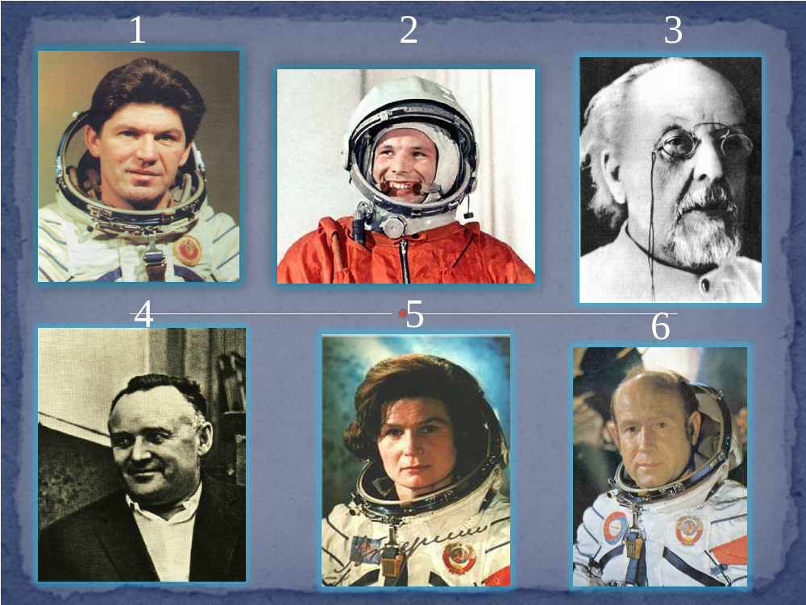
Напишите фамилии людей, изображенных на фотографиях.
Фото 1 ___________________________________________________________
Фото 2 ___________________________________________________________
Фото 3 ___________________________________________________________
Фото 4 ___________________________________________________________
Фото 5 ___________________________________________________________
Фото 6 ___________________________________________________________
Ответьте на вопросы:
1. Кто совершил первый выход в открытый космос? ________
2. Кто является выдающимся конструктором ракетно-космических систем? ________
3. Какому лётчику-космонавту принадлежат первые слова, сказанные с орбиты: "Красота-то какая! Как прекрасна наша планета!»? _________

Спасибо за работу!

